Практическое занятие № 3

Создание горизонтальных и вертикальных меню

Порядок работы:
- Ознакомиться со справочным материалом № 63
- Выполнить задания.

Практические задания
Повторите страницы по образцу
1. Повторите страницу по данному по образцу:
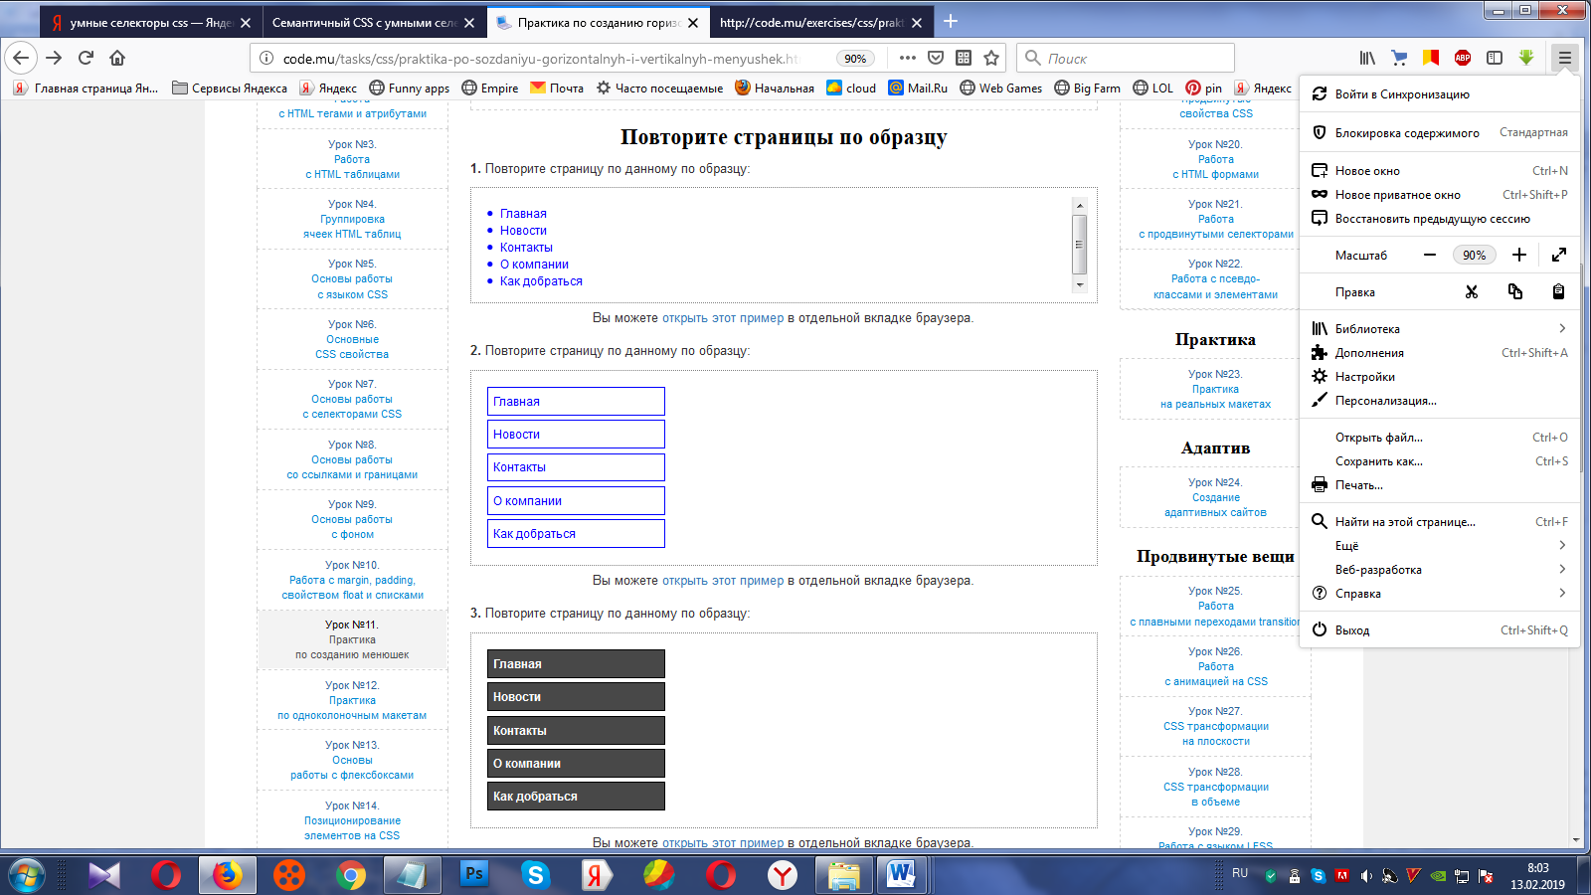
ul{
padding: 0px;
margin: 0px;
}

.clearfix{
clear: both;
}
.menu1 ul{
color: blue;
list-style-position: inside;}
.menu1 a:link, .menu1 a:visited{
text-decoration: none;
color: blue;
font: 13px Arial;
}
.menu1 a:hover{
text-decoration: underline;
color: red;
}
2. Повторите страницу по данному по образцу:
.menu2 ul{list-style-type: none; width: 200px}
.menu2 li{margin-bottom: 5px;}
.menu2 a:link, .menu2 a:visited{
text-decoration: none;
color: blue;
font: 13px Arial;
border: 1px solid blue;
display: block;
padding: 0px 5px;
line-height: 30px;
}
.menu2 a:hover{
font-weight: bold
}
3. Повторите страницу по данному по образцу:
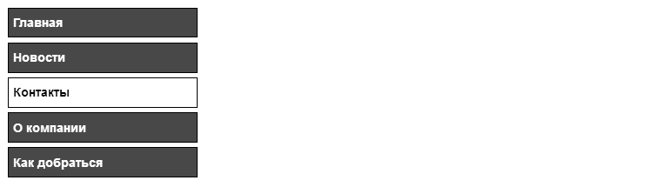
4. Повторите страницу по данному по образцу:
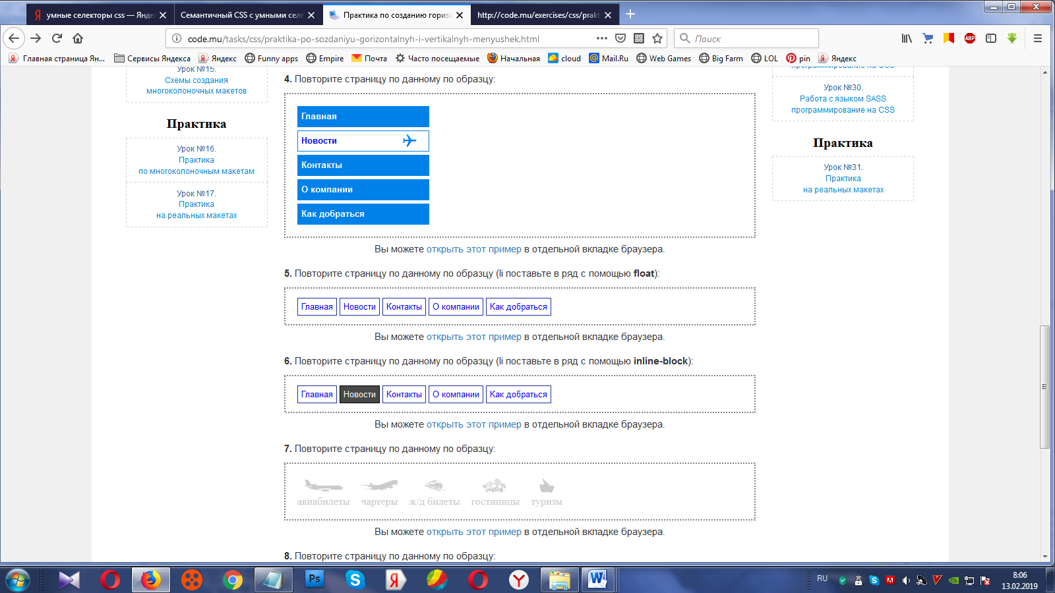
5. Повторите страницу по данному по образцу:
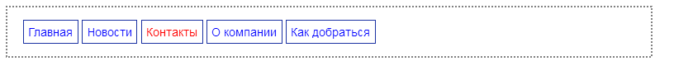
.menu5 ul{list-style-type: none;}
.menu5 li{margin-right: 4px; float: left;}
.menu5 a:link, .menu5 a:visited{
text-decoration: none;
color: blue;
font: 13px Arial;
border: 1px solid #1A31A2;
padding: 5px;
}
.menu5 a:hover, .menu5 a.active{
color: red;

}
6. Повторите страницу по данному по образцу:
7. Повторите страницу по данному по образцу:
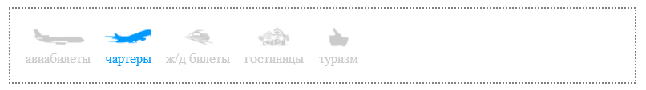
8. Повторите страницу по данному по образцу:
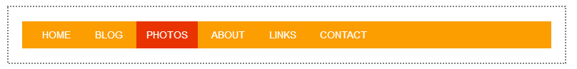
9. Повторите страницу по данному по образцу:
